BÁO CÁO ĐỒ ÁN

MÔN PHÁT TRIỂN ỨNG DỤNG

CHO CÁC THIẾT BỊ DI ĐỘNG

ỨNG DỤNG THEO DÕI CÔNG VIỆC

ĐẶNG QUỐC CƯỜNG – N16DCAT010

# MÔ TẢ

* Ứng dụng dùng để theo dõi được các công việc đã tạo ra.
* Thay đổi trạng thái của các công việc: **Khởi tạo, Đang làm, Hoàn thành.**
* Biểu đồ theo các công việc.
* Tìm kiếm và lọc theo trạng thái công việc.



# CÁC MÀN HÌNH

## TRANG CHỦ

* Biểu đồ để theo dõi được các công việc hiện có.
* Thông báo công việc sau mỗi 3 giờ.

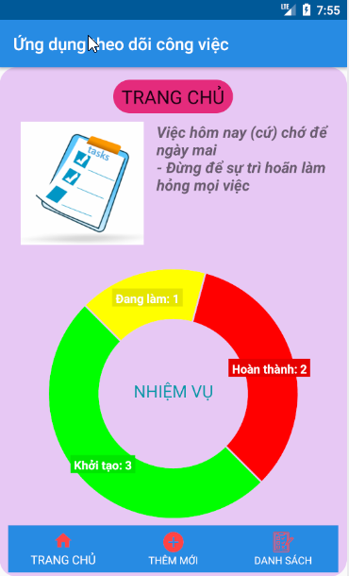

## THÊM MỚI

* Thêm mới nhiệm vụ.
* Kiểm tra đầu vào cho tên nhiệm vụ.

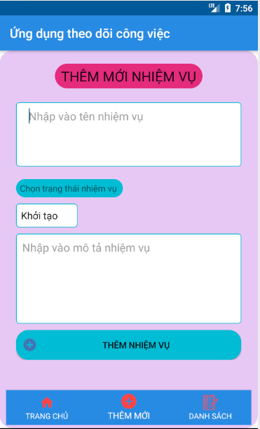

## DANH SÁCH NHIỆM VỤ

* Danh sách các nhiệm.
* Lọc nhiệm vụ theo trạng thái.
* Tìm kiếm nhiệm vụ theo từ khóa.

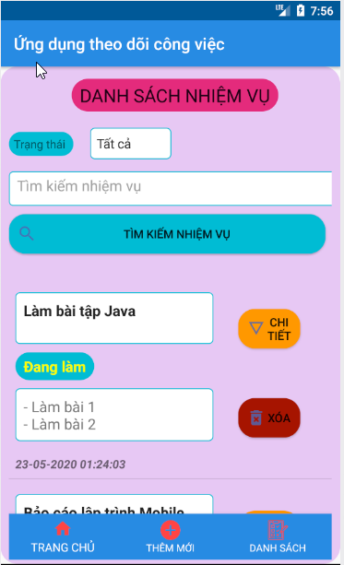

## CHI TIẾT

* Xem chi tiết nhiệm vụ.
* Cập nhật nhiệm vụ.
* Kiểm tra đầu vào cho tên nhiệm vụ.

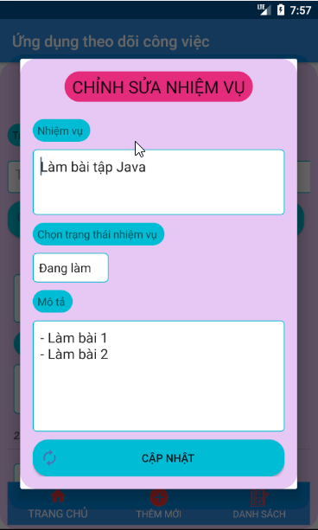

## XÓA

* Phải xác nhận để xóa nhiệm vụ.

